**1) 배경설명 & 문제 (용혁)**

Olist 플랫폼 간단 설명 & e-commerce 에서 ‘이탈률 줄이기’ 중요성

(w/ 쿠팡 등 예시)

2-3p

재구매율 3%, 1회성구매 97%

1회성구매 97%의 이탈률을 막고, 재구매자로 전환하려면?

+) 재구매율 연도별 증가 그래프 추가 ?

**2) 타겟고객 설정 및 고객경험 단계 (경현)**

-고객경험 4단계 간략하게!

: 주문->결제->배송->사후관리 4단계

(우리에게 유의미한 단계는 ‘결제/배송’)

-타겟고객 설정!

: 결제취소자 1234 (약1%) 이탈방지

**3)이탈률 예상원인 (결제단계) (성훈)**

-결제단계 문제 : 결제취소건 (1234건) 중 1회구매자가 약 90%-> 결제취소로 인해 이탈률이 높을 것 예상

(vs 타겟층은 0.8% 취소, 재구매로 전환될 확률이 높다)

+) 결제취소건의 금액의 ‘유의미’ 찾기(금액!)

-결제취소 원인 :

1)결제수단 voucher : 프로모션, 쿠폰남발 재구매 전환 무의미.

2) 지연배송 : 지연배송 중 취소건 5% -> 지연배송을 낮추면 이탈률 줄어들 수 있다.

+) order_estimated_delivery_date: 예상 배송일 활용하여

order_approved_at: 결제 승인일

전체구매중 배송지연율 1회구매자 7.77% 재구매자 6.26%

**4) 시사점 (for 경영진) (우진)**

이탈률을 낮추기 위해서, 결제구간 개선(결제취소축소) 필요하다.

(결제 취소 2위 voucher 비중 낮춘다? -> 프로모션 시, voucher 항목 투자x)

(결제 불가 2위 boleto 비중 낮춘다? -> olist 플랫폼과 boleto 호환율)

(지연배송율 낮추고, 예상배송일 단축)

**“1회성 고객을 재구매 고객으로**

**: 이탈 방지 요인 분석 및 전략 제안” (로열티)**

**- 현황**

재구매자 전체의 3%

1회구매자(잠재 재구매자) 97%

**“97% 모두를 재구매로 전환하긴 어렵다.**

**그렇다면, 이 중 '가능성 있는 고객'은 누구인가?”**

**- 타겟설정 : 잠재구매자 정의**

* 1차기준 : 1회구매자 (97%) 중 높은 상품만족도(리뷰 4,5점) 구매자 대상
* 2차 기준 : 1회 구매자의 구매 상품카테고리가 소모성 /반복성 있는경우

**- 이탈 전환포인트 파악 : 고객경험에서 파악 (투트랙) *구매여정 퍼널 (인지->관심->고려->구매->유지/재구매)**

■ 1회 주문자 분석 :

주문단계 : 상품 상세설명/사진수/상품 카테고리 상관관계 (X)

▶ 재구매율, 상품 설명&사진수 관계 없음

결제단계: 결제취소/결제불가건 상관관계

▶ 전체 99000명 중 취소자 1234명 약 1%

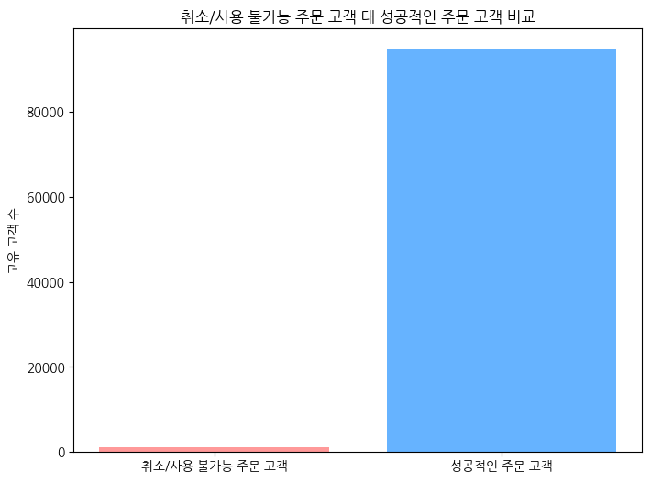

▶ 취소자 중 88% 1회성 구매자 & 취소자 0.8% 잠재구매자 (결제단계에서 이탈방지방안)

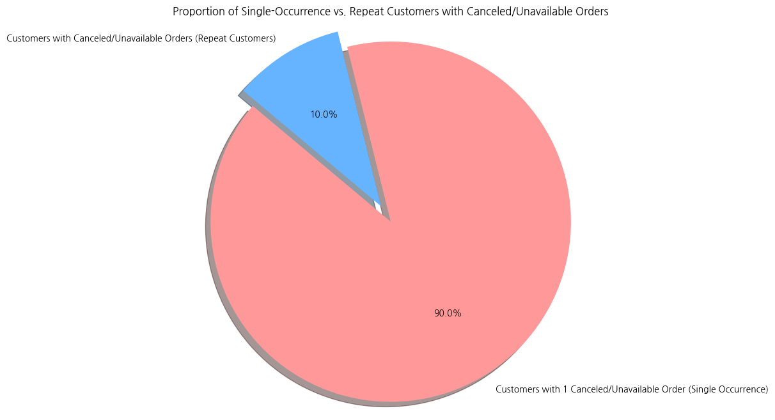

1회 구매한사람들의 취소자 비율 90%

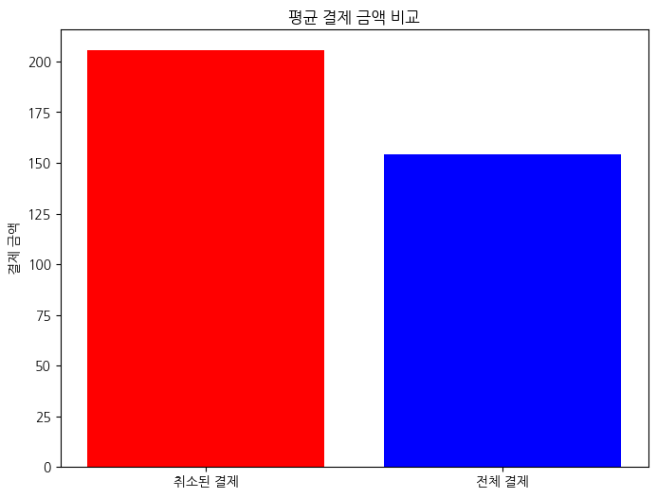

[추가]

=== 결제 취소 금액 비중 분석 ===

전체 결제 금액: 16,008,872.12

취소 결제 금액: 269,735.11

취소 비중: 1.68%

=== 평균 결제 금액 비교 ===

전체 평균 결제 금액: 154.10

취소 평균 결제 금액: 205.43

평균 금액 차이: 51.33 (33.3%)

-> 취소자들의 평균결제금액이 전체에 비해 높다.

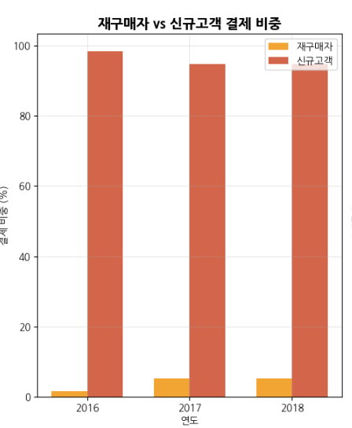

▶ 취소자 결제수단 비교 : 신용카드> voucher > boleto > debit card (voucher와 취소 영향)

▶전체 결제수단 및 결제불가 비교해 voucher 비중이 높다.

▶ voucher 쿠폰 이 결제취소를 쉽게만든다. voucher가 충동구매를 유도했거나, 신규영입 voucher 프로모션

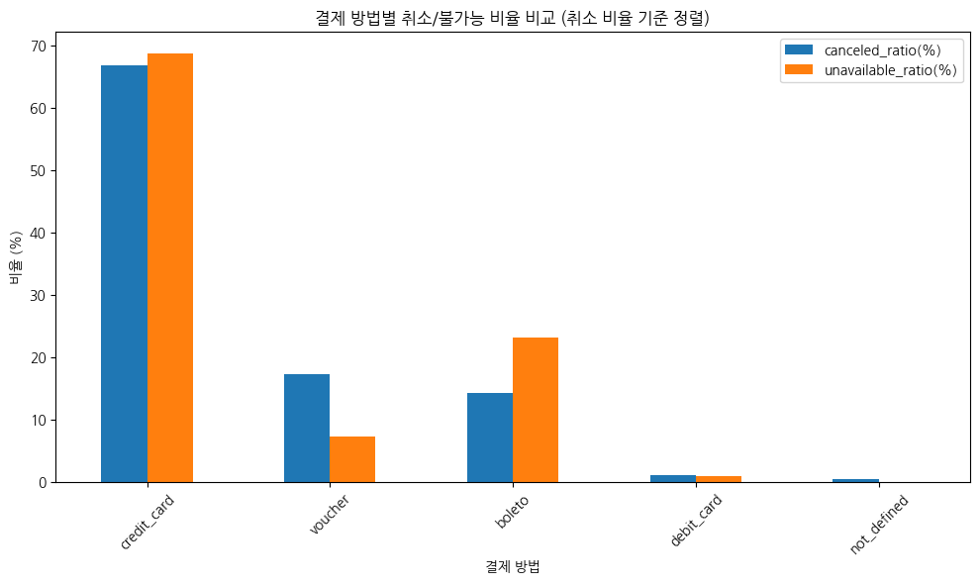

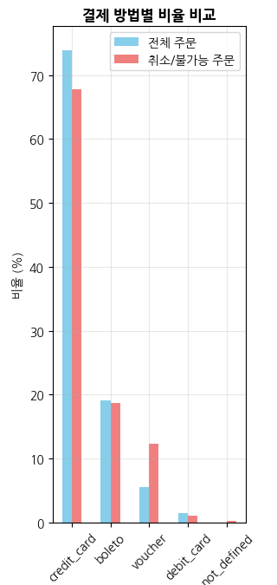

배송단계 : 배송지연율 상관관계 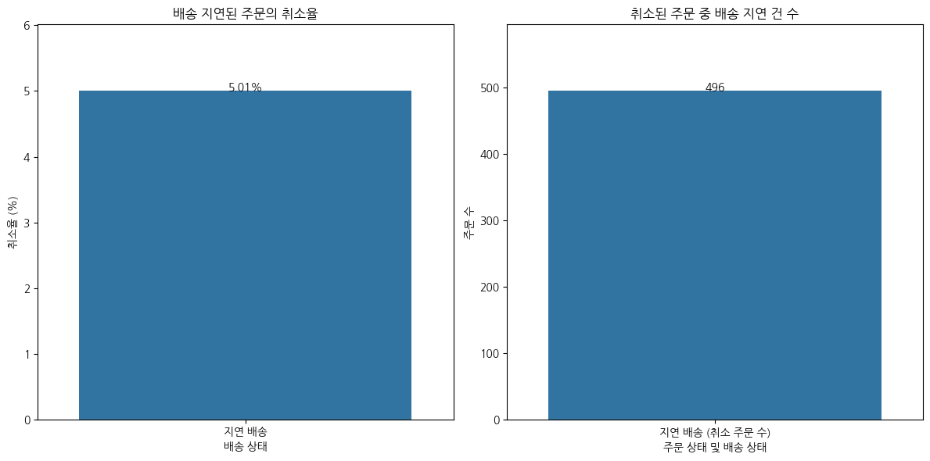

▶ 전체 지연배송 중 취소한 비중 5% 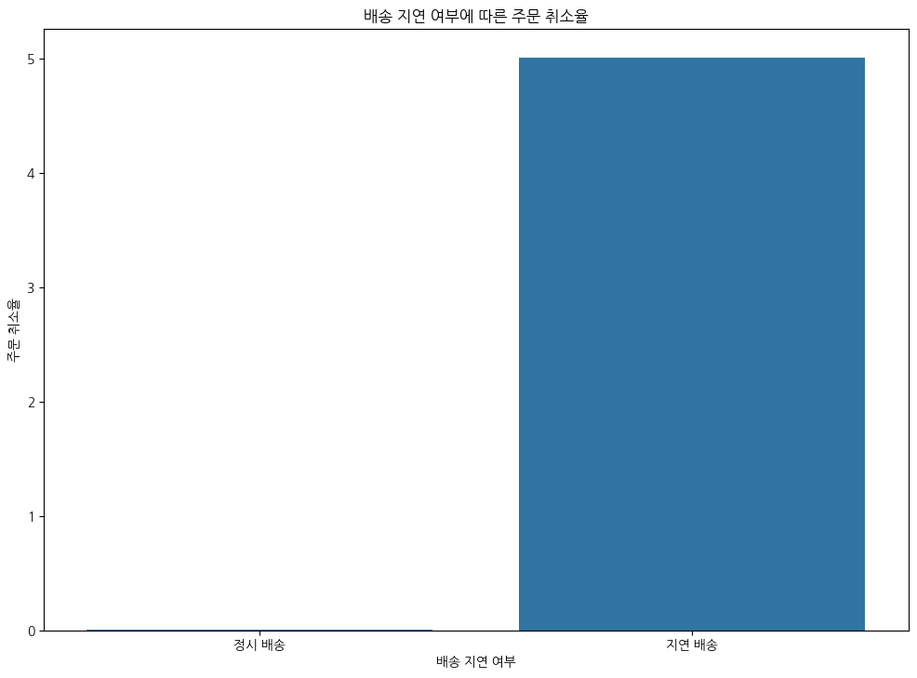

▶ 1회구매자 중 지연배송 비율 vs 재구매자 중 지연배송 비율 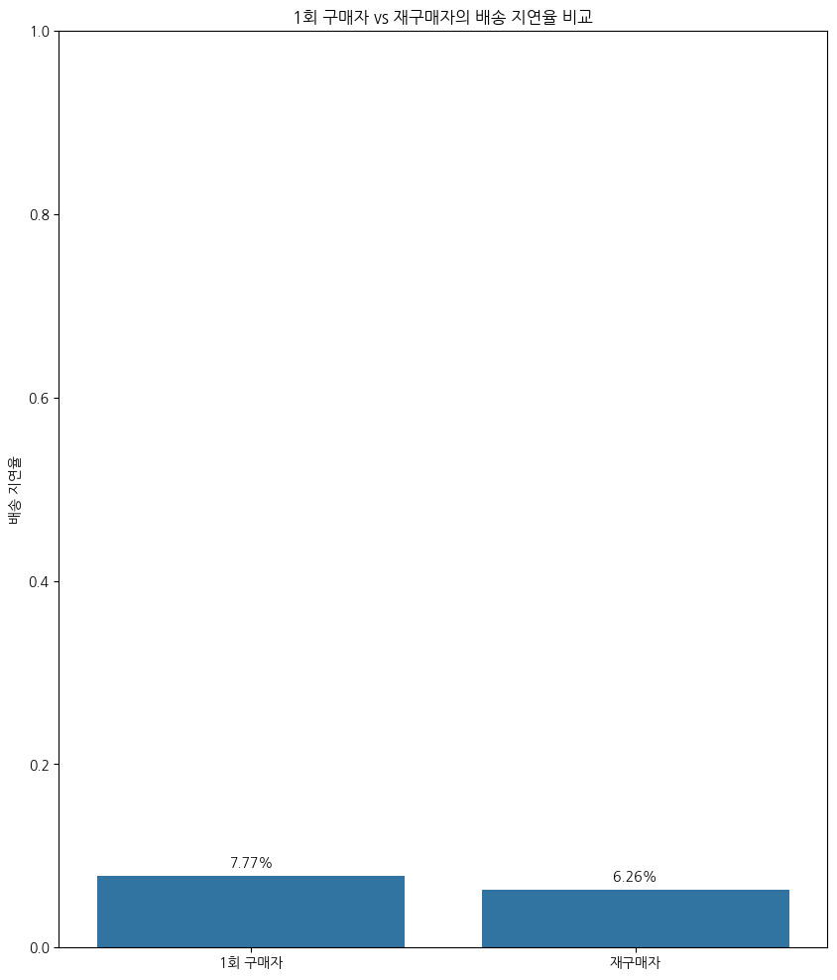

사후확인 : 리뷰수, 평점과의 상관관계 (X)

▶ 평균리뷰수 1개. 재구매자, 1회주문자 동일 무관

▶ 평점 이탈율 & 재구매율 무관

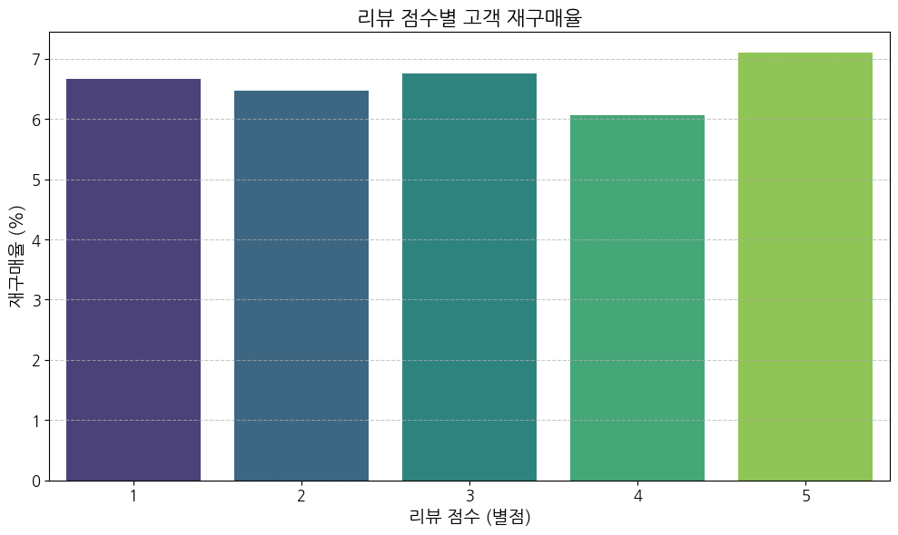

-> x=1 ) 구매한 총고객중 평점1점을 준 사람들의 재구매율(2번이상 구매,품목은모름)

->1~5점까지 평점과 상관없이 재구매를 했음을 알수있음

■ 재구매자 패턴 분석 :

주문단계 : 상품 카테고리와 상관관계 (반복구매카테고리) (X)

▶ 재구매율, 상품 설명&사진수 관계 없음 (평균동일)

결제단계 : 취소/결제불가 상관관계(결제,배송과도 연계)

배송단계 : 배송지연율 상관관계 (X)

사후확인 : 리뷰수와의 상관관계(충성도)

리뷰평점과의 상관관계 (X)

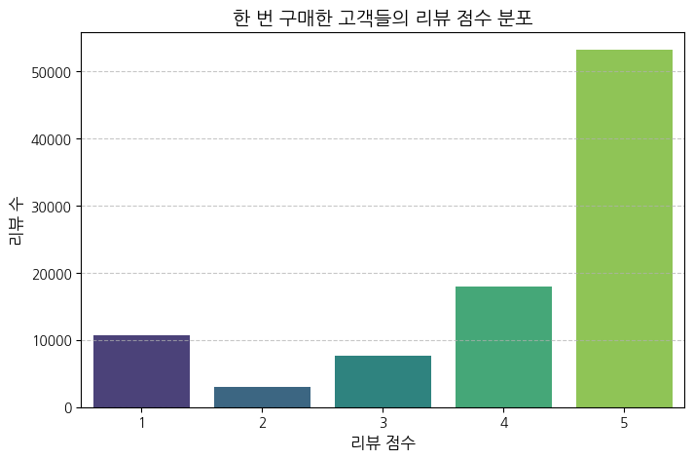

->오히려 리뷰 평점을 높은점수인 5점을 줬음에도 불구하고 재구매로 전환되지는 않음.

%1회 구매한 인원중 상위 5개의 카테고리

1.cama_mesa_banho / 침구,욕실,식탁용품/7916

2.beleza_saude/건강,미용/7566

3.esporte_lazer/스포츠,레저/6740

4.moveis_decoracao/가구,인테리어/5956 5.informatica_acessorios/컴퓨터,액세서리/5741

%다회차 구매 인원중 상위 5개의 카테고리

1.cama_mesa_banho/침구,욕실,식탁용품/797

2.moveis_decoracao/가구,인테리어/580

3.esporte_lazer/스포츠,레저/553

4.beleza_saude/건강,미용/454

5.informatica_acessorios/컴퓨터,악세서리/411

->카테고리 전부다 겹침. 1회차 구매한 인원을 잠재구매자로 넘기기위해서는 이 5개의 카테고리를 집중적으로 볼 필요가 있을것같음.

->처음에 가정했던것과는 별개로 소모품이나 1회용품에 대한 구매보다는 가구나 스포츠용품 컴퓨터 부품등 오래쓰는 것들로 이루어짐. (올리스트 플랫폼 자체의 성격이 우리나라의 오늘의 집 컨셉이 아닌가 생각이 듦)

->한번 주문한 사람도 많지만 재주문한 사람도 많기때문에 연관이 있지도 않을까?

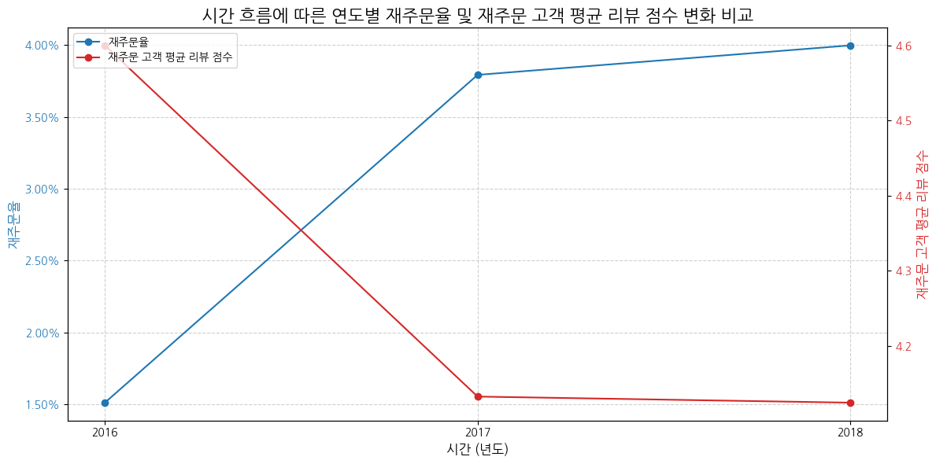

[추가]

재구매자 수: 2,997명

재구매자 결제 건수: 6,723건

재구매자 총 결제 금액: $944,022.71

전체 결제 금액: $16,008,872.12

재구매자 결제 금액: $944,022.71

재구매자 결제 비중: 5.90%

-해결방안: 단계중 병목구간 개선 (결제&배송) / 시사하는바 및 의사결정권자 보고!

-누구를 위해? CEO?

발표전체흐름? 제한시간 x / 흐름 동일 / 배경, 현황설명 구체적으로! (누구나 이해할수 있게! 이커머스 사이트, 플로우, 매출향상을 위해 1회성고객->재구매고객 높일 것이다.)

**[PPT 목차]**

모든건유의미 하다!

**1) 배경설명 & 문제 (용혁)**

Olist 플랫폼 간단 설명 & e-commerce 에서 ‘이탈률 줄이기’ 중요성

(w/ 쿠팡 등 예시)

2-3p

재구매율 3%, 1회성구매 97%

1회성구매 97%의 이탈률을 막고, 재구매자로 전환하려면?

+) 재구매율 연도별 증가 그래프 추가 ?

**2) 타겟고객 설정 및 고객경험 단계 (경현)**

-고객경험 4단계 간략하게!

: 주문->결제->배송->사후관리 4단계

(우리에게 유의미한 단계는 ‘결제/배송’)

-타겟고객 설정!

: 결제취소자 1234 (약1%) 이탈방지

**3)이탈률 예상원인 (결제단계) (성훈)**

-결제단계 문제 : 결제취소건 (1234건) 중 1회구매자가 약 90%-> 결제취소로 인해 이탈률이 높을 것 예상

(vs 타겟층은 0.8% 취소, 재구매로 전환될 확률이 높다)

+) 결제취소건의 금액의 ‘유의미’ 찾기(금액!)

-결제취소 원인 :

1)결제수단 voucher : 프로모션, 쿠폰남발 재구매 전환 무의미.

2) 지연배송 : 지연배송 중 취소건 5% -> 지연배송을 낮추면 이탈률 줄어들 수 있다.

+) order_estimated_delivery_date: 예상 배송일 활용하여

order_approved_at: 결제 승인일

전체구매중 배송지연율 1회구매자 7.77% 재구매자 6.26%

**4) 시사점 (for 경영진) (우진)**

이탈률을 낮추기 위해서, 결제구간 개선(결제취소축소) 필요하다.

(결제 취소 2위 voucher 비중 낮춘다? -> 프로모션 시, voucher 항목 투자x)

(결제 불가 2위 boleto 비중 낮춘다? -> olist 플랫폼과 boleto 호환율)

(지연배송율 낮추고, 예상배송일 단축)

분석

1.타겟설정

# 타겟설정 1 차 기준 전체 99441명

# 잠재구매자 1차 도출 (재구매자 제외) 97% 93099명

# 잠재구매자 2차 도출 (기준1-리뷰 4,5점이상) 76470명

# 잠재구매자 최종도출 (기준2-반복/소모성 카테고리 구매자) 20093명(전체중 20%, 1회구매자중 22% )

▶ 전반적으로 한번 쓰고마는 소모품 보다는 가구나 컴퓨터 스포츠 용품등 오래쓰는 종류의 카테고리들이 상위 평점 5개를 유지함(1회구매자든 다회차 구매자든)

2.고객 경험 단계별 분석

1. 주문 (결제수단,취소비율, 프로모션 영향)

- 취소/결제불가 건 중 1회주문자/타겟고객층/재구매자 비율 비교

1 회주문자의 취소결제불가 비율이 약 88%

타겟고객층 취소결제불가 비율 약 0.081%

재구매자 취소결제불가 비율 약 1.5%

▶ 1회주문자중 타겟외 인원은 높은 확률로 이탈할 것이다.

타겟고객층은 재구매자가 될 확률이 높다.

▶ 취소/결제불가 요인분석해 개선 필요

- 취소/결제불가 건 결제방법 비교

전체 결제방식 비중 : 신용카드 > boleto > voucher > debit card

취소 : 신용카드> voucher > boleto > debit card

결제불가 : 신용카드 > boleto > voucher > debit card

▶ 가설 : voucher 쿠폰지급 여부가 신용카드 취소율에 영향을 줄까?

취소를 낮추려면? voucher 쿠폰 or 금액권

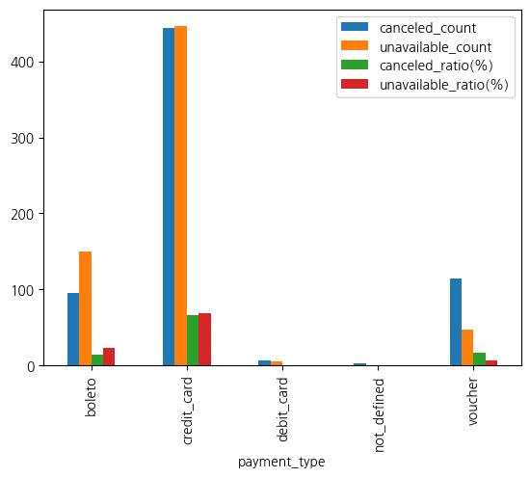

1. 배송 (배송지연)
2. 수령 (상품)
3. 사후관리 (리뷰)

**PRODUCT 상품**

**1.카테고리 :**

# 카테고리 73개 32951개 품목

# 1.침구,테이블,욕실 2.스포츠레져 3. 가구장식 4.뷰티건강 5. 생활용품

‼️최다등록 카테고리 상위 5개 -> 매출관계 확인 -> 주력 카테고리 상품/판매자 추가입점

**2.상품설명 (text) :**

# 상품설명 평균 771자, 최대 3992자, 표준편차 635(약 136자~1406자사이) 편차큼

# 길수록 좋은가? 양>질? 리뷰와 비교 필요

‼️상품 설명의 길이(자세한 설명) -> 리뷰 및 구매전환 확인-> 판매자 관리 및 UX/UI 개선

**3.상품 사진 (photo) :**

평균 2장, 최소 1장~20장, 표준편차 1.73

‼️상품 사진 수(많은 사진) -> 리뷰 및 구매전환 확인-> 판매자 관리 및 UX/UI 개선

**4. 상품 무게 (weight) :**

# 평균무게 약 2.28kg, 표준편차 4.28kg 큼, 0kg-40kg, 중앙값 700g, 대부분 1kg미만

# 카테고리 1위 침구, 욕실 등 무게를 높였을 것으로 예상

‼️배송비/물류센터 -> 무게-배송비, 구매 관계확인 -> 배송비 절감 방안(물류센터확보 등)

**SELLER 판매자**

**1.판매자수 :** 3095명 (결측x 중복x)

**2.판매자 위치 :**

# 판매자 상위 5개지역

# 1. 상파울루(SP) 2. curitiba 3. rio de janeiro 4.belo horizonte 5.ribeirao preto (SP)

‼️셀러-구매자 or 물류센터와의 거리 -> 배송서비스(지연) 개선 ex)SP주 물류거점확보

‼️구매자 많은 지역 (높은 수요) 판매자 추가 -> 신규판매자 입점

**인사이트**

**1) 판매자 가이드 (QC) 및 신규판매자 영입**

**2) 상품 UX/UI 개선**

**3) 배송서비스 개선**

**[타 온라인 판매 플랫폼 비교]**

**(브랜딩 & 포지셔닝)**

**1)배송 특화**

쿠팡 : 새벽배송

네이버 : 오늘 배송

-> 배송서비스 개선, 물류 개선 (판매자 배송전달 기한 & 물류거점 추가확보 등)

**2)상품 / 판매자 / 커뮤니티**

마켓컬리 : 판매자 퀄리티 & 제품선정 & 상세페이지 큐레이션

무신사 : 판매자 다양성, 퀄리티 & 커뮤니티

오늘의집 : 판매자, 상세페이지 UX/UI

커뮤니티(락인->구매전환)

배송/상품/CS 퀄리티 컨트롤(플랫폼>판매자)

-> 판매자 매출/리뷰 기반 선정 및 신규영입

-> 상품 상세페이지 (글/사진) UX/UI 개선

-> 고객 VIP, 타겟 마케팅

+) 오늘의 집, 배송거점 직매입 물류창고 등 이슈

**3) 마케팅 전략(쿠폰/시간대)**

배민 : 쿠폰 (매주초 & 쿠폰 구독전환 및 구매전환)

-> 결제방식, 결제수단 프로모션

-> 배송비 프로모션

-> 구독제 프로모션

###사후확인 : 리뷰수와의 상관관계(충성도)(x)

리뷰평점과의 상관관계 (X)

%다회차 구매한 고객을 대상으로한 재구매율



-> x=1 ) 구매한 총고객중 평점1점을 준 사람들의 재구매율(2번이상 구매,품목은모름)

->1~5점까지 평점과 상관없이 재구매를 했음을 알수있음

%1회 구매한 인원중 상위 5개의 카테고리

1.cama_mesa_banho / 침구,욕실,식탁용품/7916

2.beleza_saude/건강,미용/7566

3.esporte_lazer/스포츠,레저/6740

4.moveis_decoracao/가구,인테리어/5956 5.informatica_acessorios/컴퓨터,액세서리/5741

%다회차 구매 인원중 상위 5개의 카테고리

1.cama_mesa_banho/침구,욕실,식탁용품/797

2.moveis_decoracao/가구,인테리어/580

3.esporte_lazer/스포츠,레저/553

4.beleza_saude/건강,미용/454

5.informatica_acessorios/컴퓨터,악세서리/411

->카테고리 전부다 겹침. 1회차 구매한 인원을 잠재구매자로 넘기기위해서는 이 5개의 카테고리를 집중적으로 볼 필요가 있을것같음.

->처음에 가정했던것과는 별개로 소모품이나 1회용품에 대한 구매보다는 가구나 스포츠용품 컴퓨터 부품등 오래쓰는 것들로 이루어짐. (올리스트 플랫폼 자체의 성격이 우리나라의 오늘의 집 컨셉이 아닌가 생각이 듦)

->한번 주문한 사람도 많지만 재주문한 사람도 많기때문에 연관이 있지도 않을까?

사후확인 : 리뷰수, 평점과의 상관관계 (X)

▶ 평균리뷰수 1개. 재구매자, 1회주문자 동일 무관

▶ 평점 이탈율 & 재구매율 무관



->오히려 리뷰 평점을 높은점수인 5점을 줬음에도 불구하고 재구매로 전환되지는 않음.

## #시간의 흐름에



&참고용

| **2016** | 1.51 |
| --- | --- |
| **2017** | 3.79 |
| **2018** | 4.00 |

